**УДК 544.169**

**НЕЛІНІЙНІСТЬ ГРАНИЧНО-ДОПУСТИМИХ КОНЦЕНТРАЦІЙ У ГОМОЛОГІЧНИХ РЯДАХ ВУГЛЕВОДНІВ**

**Трегубов Дмитро Георгійович**

кандидат технічних наук, доцент, доцент;

**Трегубова Флора Дмитрівна**

студентка

Національний університет цивільного захисту України, м. Харків, Україна

*cxxttregubov1970@nuczu.edu.ua*

Усі хімічні речовини становлять певну небезпеку як для людини, так й для навколишнього середовища або для стабільності властивостей інших матеріалів. Ця небезпека має хімічну природу походження. Гранично-допустима концентрація (ГДК) показує вплив певних речовин на людину. Незалежно від шляхів дії на організм – через дихальні шляхи, шкіру, шляхом контакту зі слизовими поверхнями (наприклад, очі) – можна говорити про певну роль розчинності даної речовини у воді (яка формує масу нашого тіла та омиває усі органи) у формуванні токсичного впливу. Розчинність у воді н-алканів має максимум для пропану та бутану, після якого різко зменшується для добірки з nC до 20 на 7 порядків. Довідкові дані свідчать [1], що починаючи з nC = 4 розчинності н-алканів та н-спиртів у воді близькі. Можна дослідити зміну ГДК в гомологічних рядах вуглеводнів та порівняти її з розчинністю.

Наслідком розчинності також є можливість утворення азеотропних сумішей. Температура кипіння (tкип) усіх водних азеотропів менша за tкип обох компонентів (хоча бувають азеотропні суміші з позитивною зміною tкип). Азеотропну пропорцію можна розглядати як критичну концентрацію розчину за якої підтримується певна надмолекулярна будова. Відповідний кластер може мати меншу або більшу довжину, ніж для речовини з індивідуальних компонентів, що й визначає напрямок дрейфу tкип такої суміші. Якщо склад системи відмінний від азеотропного, то суміш можна розглядати як суміш азеотропу і надлишкового компоненту. Серед н-алканів найменше води містить азеотроп пентану 1,4 мас. % (для газів-алканів інформації не наведено); серед н-спиртів – азеотроп етанолу містить 4 % мас. води; для наступних гомологів вміст води меншає, метанол не має азеотропного стану [2]. З точки зору кластерного підходу до розуміння розчинності – чим вона менша, тим більше молекула асоціює молекул води і виникає більш масивний асоціат.

На рис. 1. показано зміну ГДК алканів, алкенів, н-спиртів та спиртів ізомерної будови у повітрі [3] (для деяких речовин за відсутності відповідних даних наведено ОБРД – орієнтовний безпечний рівень дії забруднюючої речовини, у даному джерелі не наведено пропорційність між ГДК та ОБРД, а два списки речовин не перетинаються). Через меншу небезпеку н-алканів вони мають великі значення ГДК, тому на графіку дані для них для збереження можливості аналізу залежностей відкладено по іншій осі.

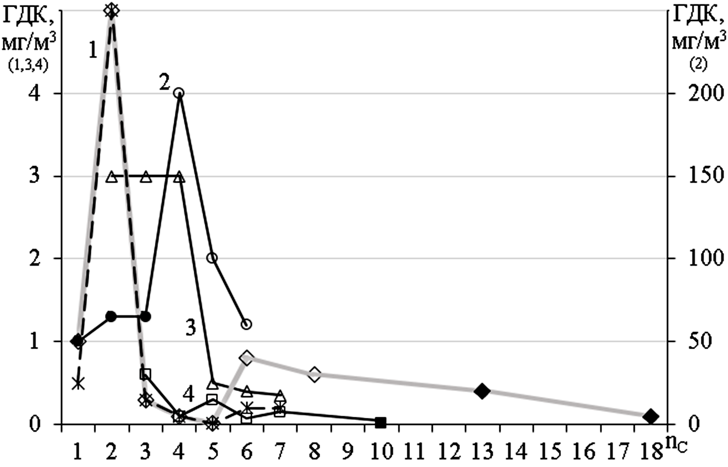

Рисунок 1 – Гранично допустимі концентрації алканів (2, ○, ●), алкенів (3, Δ),

н-спиртів (1, ◊, ♦, ж), ізо-спиртів (4, □, ■); суцільні лінії – разова, пунктирна – середньодобова ГДК; ●, ♦, ■ – дані щодо ОБРД

За наведеними на рис. 1 даними існує загальна закономірність: для більш довгих молекул вуглеводнів ГДК менша, тобто небезпека більша. Цій залежності не підкоряються перші члени гомологічних рядів. Крім того, видно, що небезпека н-алканів як мінімум на 2 порядки менша, ніж в н-алкенів та н-спиртів. Існує нелінійність у вигляді певних коливань значень ГДК у гомологічному ряду. Найбільше чергування значень для парних-непарних молекул за довжиною каркасу ланцюга помітно для ізо-спиртів, що раніше було пояснено чергуванням надмолекулярної будови зі зміною точки кластеризації. Причому для н- та ізо-спиртів значення ГДК близькі. А ось окремі дані для алканів показують, що ізомерні сполуки мають ГДК у 1000 разів менше; так, для пентану ГДК 100 мг/м3, а для ізо-пентану 0,1 мг/м3 [3]. Порівняння разової та середньодобової ГДК для н-спиртів показало, що значення у більшості випадків співпадають або є дещо меншими для середньодобової ГДК. Для разової ГДК н-спиртів помітно скачкоподібне зменшення небезпеки (зростання ГДК), починаючи з н-гексанолу (nC = 6), що можна пояснити завершенням дії «пентанового» ефекту зі стабілізацією карбонового ланцюга ланками по 5 атомів, що надає наступний ступінь свободи молекулі, збільшує здатність до конформних перетворень, дає можливість сформувати більш короткий кластер. Якщо каркасна довжина пропанолу-1 – 4, то гексанол-1 поводить себе так, начебто в нього довжина 3,5. Для індивідуального рідкого стану це пояснюють кластероутворенням [4]: метанол – гексамер з каркасною довжиною 12, етанол тетрамер (як й інші спирти) з каркасною довжиною теж 12; у водних розчинах перші 3 спирти нормальної будови прийнято водо-спиртовими димерами, а починаючи з н-бутанолу застосовано певний коефіцієнт кластеризації.

Якщо врахувати, що у рідкому стані для більшості алканів та алкенів пропонують димерну надмолекулярну будову (як найменший можливий кластер), то для н-спиртів працює тетрамерна будова [4, 5] (ізопропанол має таку саму каркасну довжину, як й етанол), тобто для спиртів з тією самою кількістю атомів карбону кластер виявляється у 2 рази довшим. Тоді піки усіх графіків 1–4 щодо ГДК мають співпасти.

Таким чином, існує певний взаємозвязок між розчинністю у воді, складом водних азеотропів та ГДК вуглеводнів у повітрі. Порівняння разової ГДК, розчинності у воді та вмісту н-спирту у водному азеотропі наведено на рис. 2.

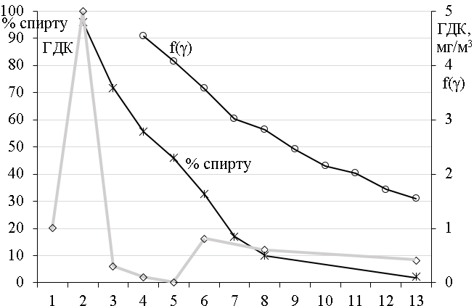

Рисунок 2 – Зміна ГДК (разова), розчинності та вмісту в азеотропі н-спиртів

На рис. 2 розчинність у воді масштабовано функцією: f(γ)=3γ0,1. Кореляція залежностей %Асп та f(γ) становить R2 = 0,99, але з великими похибками. Тоді вміст спирту в азеотропі на підставі значень розчинності у воді та каркасної довжини молекули спирту можна апроксимувати рівнянням %Асп=200γ0,15nC-1,3 з R2 = 0,96. Судячи з тенденції графіку щодо вмісту спирту у водному азеотропі – за знижених тисків можливо все ж таки існує азеотроп метанолу.

В цілому характер зменшення розчинності, вмісту спирту у водному азеотропі в гомологічному ряду поводять себе аналогічно до зміни ГДК. У діапазоні від н-бутанолу до н-тридеканолу розчинність падає на 4 порядки. ГДК від етанолу до амілового спирту зменшується у 500 разів.

З точки зору токсичності важливим є питання механізму проникнення певних молекул крізь мембрани клітин, що теж може бути пов’язано з надмолекулярною будовою або тимчасовою асоціацією з молекулами мембран. Незалежно від шляху потрапляння токсичної речовини в організм людини, схема її руху буде відбуватись подібним чином: проникнення через мембрани (легені, шкіра, шлунок), перенесення кровотоком, проникнення крізь мембрани клітин інших органів, участь у певних хімічних або біохімічних реакціях. Тому відмінності між аналізованими залежностями можуть визначатися надмолекулярним станом вуглеводнів за певних умов на різних етапах шляху токсичної речовини в організмі. Щодо вибірковості сорбційних та мембранних процесів говорять, що цим процесам піддаються молекули, близькі за розміром до мікропори. Під час адсорбції виділяється тепло, як і під час конденсації, тому можна вважати, що у мікропорах стан адсорбованої речовини є квазіконденсованим. Метанол у плані розчинності у воді відрізняється від етанолу тим, що не утворює з водою азеотроп. У рідкому та твердому станах для метанолу застосовують надмолекулярну модель найменшого кластеру у вигляді гексамеру, для інших спиртів у рідкому – тетрамери, у твердому – етанол тетрамер, інші – тримери [5]. Можливо, на різних етапах розповсюдження молекул токсичної речовини в організмі вони по різному кластеризуються як між собою, так й з іншими молекулами, що потребує подальших досліджень.

**Список використаних джерел**

1. Quickly find chemical information from authoritative sources. Pubchem, U.S. National Library of Medicine. URL: https://pubchem.ncbi.nlm.nih.gov/

2. Gmehling Jü., Menke Jo., Krafczyk Jö., Fischer K. A data bank for azeotropic data – status and applications. Fluid Phase Equilibria. 1995.Vol. 103(1). P. 51–76.

3. Державні медико-санітарні нормативи. Гранично допустимі концентрації хімічних і біологічних речовин в атмосферному повітрі населених місць. [Чинний від 2024-05-24]. Київ: МОЗ, 2024. 120 с.

4. Трегубов Д.Г., Тарахно О.В. Соколов Д.Л., Трегубова Ф.Д. Ідентифікація кластерної будови вуглеводнів за температурами плавлення. Проблеми надзвичайних ситуацій. 2021. №2( 34). С. 94–109.

5. Tregubov D., Trefilova L., Minska N., Hapon Yu., Sokolov D. Nonlinearities correlation of n-alkanes and n-alcohols physicochemical properties. Problems of Emergency Situations. 2024. №1(39). C. 4–24.